Knastrets samfällighetsförening, Styrelsen Org nr 716418-5717
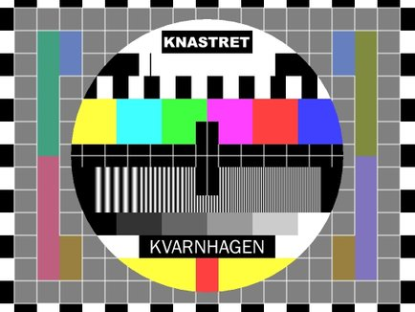

Tid: 2023-03-20 kl. 19:30 Plats: Enskiftesvägen 68A

Närvarande: Van Matti, Diana Hermez, Larissa Felin, Mattias Andersson, Tapani Humalisto

PUNKT 1 MÖTETS ÖPPNANDE
Ordföranden hälsade de närvarande välkomna och öppnade mötet.

PUNKT 2 EKONOMI
Överlämning från avgående kassören behövs för att komma vidare med bokföringen inkl nytt bokföringsprogram.

PUNKT 3 ÖVRIGA FRÅGOR
Avvaktar överlämning från avgående ordföranden till den sittande.

Statusuppdatering avs tekniska och legala förutsättningar och tidigare aktiviteter gavs av Mattias.

Uppdatera kontakten med Tele2 med nya styrelsen och ta del av deras tankar kring kommande avtal Van.

Övergripande information kring Knastret som skulle delas till alla medlemmar diskuterades. Samtidigt ska medlemmarnas behovsbild av TV-tjänster kartläggas genom frågeformulär.

Kontakt med Telekområdgivarna för konsultation om samfällighetens skyldighet beträffande antennen och bindande till TV-distributörer.

PUNKT 4 NÄSTA MÖTE
Nästa styrelsemöte bestäms senare.

PUNKT 5 AVSLUTNING
Ordföranden tackade de närvarande och avslutade mötet.

Tapani Humalisto
Vid protokollet: Tapani Humalisto Ordförande: Van Matti via e-mail

Justerat:

